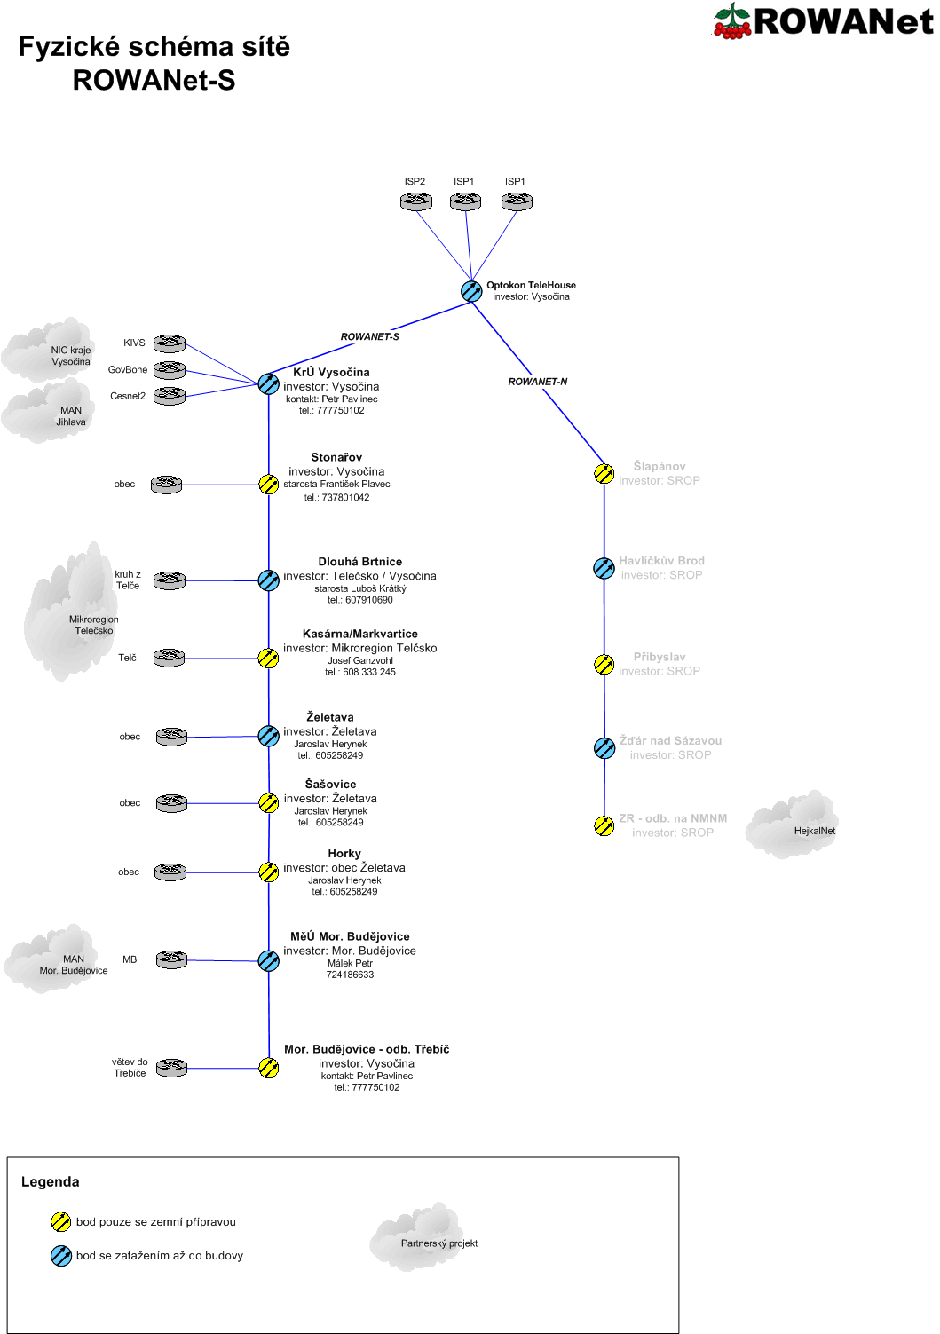
RK-17-2004-03, př. 1
počet stran: 1

